
Naše zn.: 2024/63436/FNBrno-14.7-DrR/Ko
FAKULTNÍ NEMOCNICE BRNO
ŘEDITELSTVÍ

Jihlavská 20, 625 00 Brno
IČO: 652 697 05

Sekretariát:
Tel.:532 232 000

Vaše zn.: -

V Brně dne 27. 6. 2024

Veřejná zakázka: Komplexní lékárenský informační systém II

Vážení,

zadavatel obdržel dne 26. 6. 2024 dále uvedené dotazy ke shora uvedené veřejné zakázce (dále jen „veřejná zakázka“).

Dotazy:

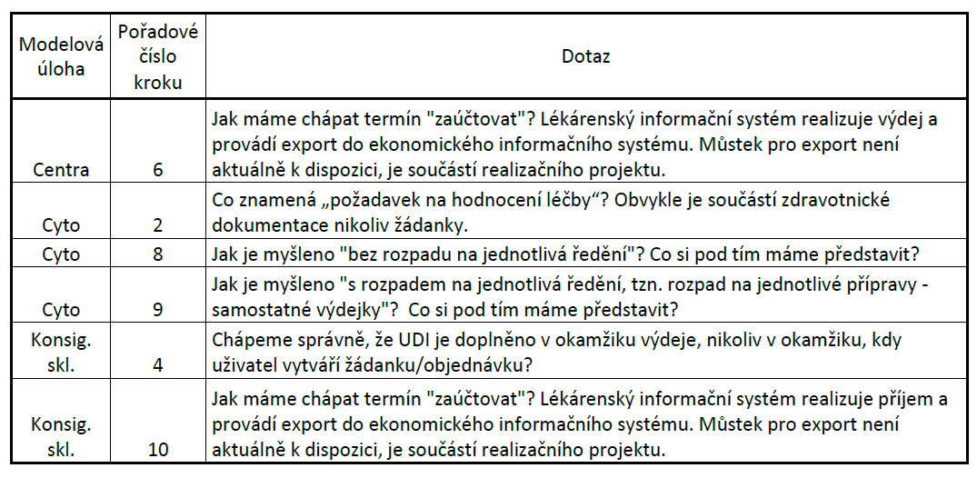
Odpovědi na dotazy:

Odpovědi na dotazy, resp. vysvětlení, jsou uvedeny červeným písmem v novém znění přílohy č. 5 zadávací dokumentace.

Zadavatel v návaznosti na výše uvedené odpovědi přiměřeně prodlužuje lhůtu pro podání nabídek. Lhůta pro podání nabídek je uvedena na profilu zadavatele. Prodloužení lhůty zahrnuje rovněž prodloužení o jeden pracovní den z důvodu pozdního uveřejnění zadávací dokumentace na profilu zadavatele.

S pozdravem

MUDr. Ivo Rovný, MBA
ředitel

